Привет, это Олимпиада КД НТИ!
Мы — первая в России командная инженерная олимпиада для школьников и студентов. У нас: практические задания, передовое оборудование, 100 баллов ЕГЭ, возможность поступить в ведущие инженерные вузы и магистратуры, возможность найти друзей по всей стране и заложить отличный фундамент для будущего.
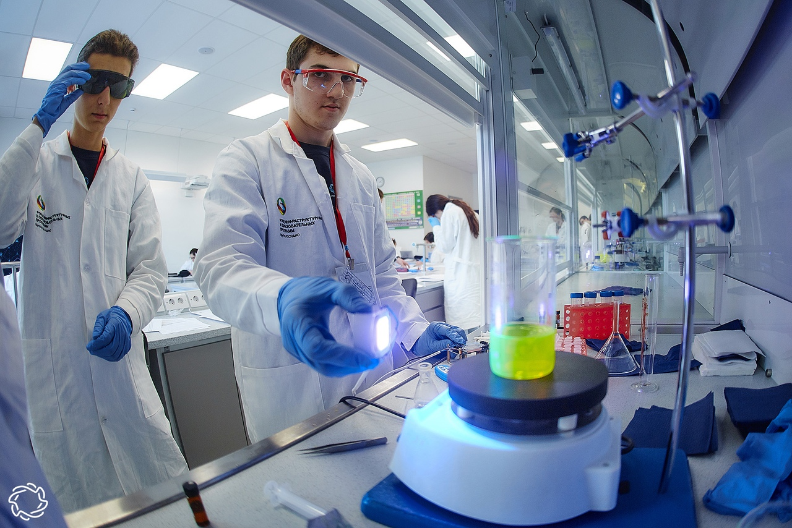
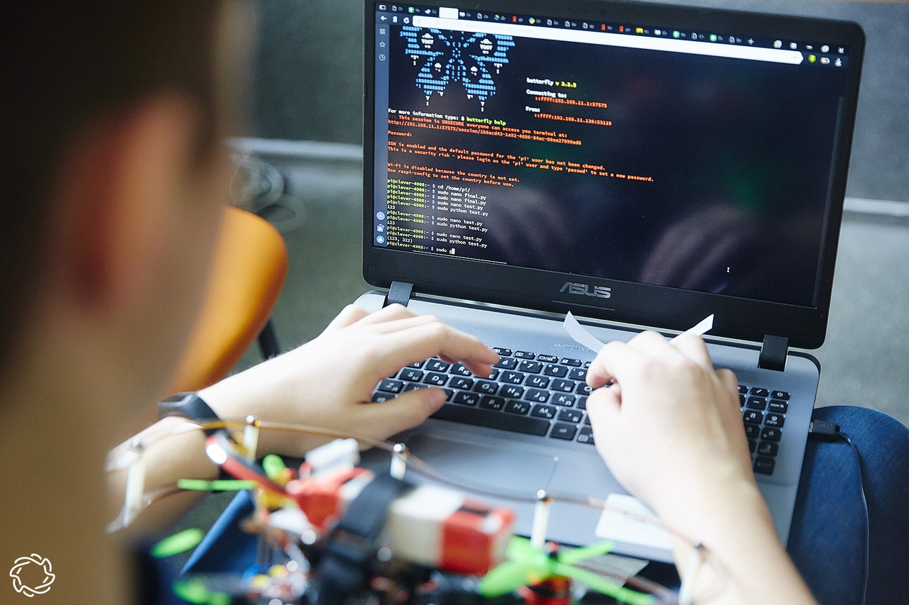

Мы хотим поделиться последними новостями:
- Регистрация идёт полным ходом — спешите подать заявку, если ещё этого не сделали. Напоминаем, что в этом году у нас три трека — для 5–7 классов, для 8–11 классов и для студентов бакалавриата и специалитета.
- В основном школьном треке начался первый отборочный этап. Задания по предметам будут открываться в личном кабинете участника по расписанию. По каждому предмету будет 2 попытки. Попытки длятся 48 часов, начинаются и заканчиваются в 15:00 по московскому времени. Пора выбирать профили и решать задания!
- Появилось предварительное расписание финалов основного трека. Информация будет дополняться, возможны изменения. Текущая версия опубликована здесь.
- Открылась регистрация на студенческий трек! Подать заявку на участие можно до 15 ноября на этой странице.
- Стартовал «Урок НТИ». Все материалы в свободном доступе, первые уроки уже прошли. Урок НТИ — это прекрасный инструмент, который знакомит с миром современных технологий и показывает, как можно применять знания за пределами школьной программы.
- Всё ещё можно принять участие в игре «Лига знаний». Те, кто по итогам попадут в Золотую лигу, смогут поехать на финалы по пяти профилям (Нейротехнологии и когнитивные науки, Нанотехнологии, ИБС: Геномное редактирование, ИБС: Ситифермерство, Композитные технологии) на льготных условиях — достаточно зарегистрироваться на олимпиаду и решить задания первого и второго отборочных этапов.
- Победители и призёры школьного трека прошлого года, вы помните, что можете попасть в финал того же профиля без отборочных? Не забудьте зарегистрироваться!

А ещё у нас идут конкурсы!
- Приглашай друзей зарегистрироваться на олимпиаду по твоей уникальной ссылке-приглашению в личном кабинете. Каждую пятницу в 19.00 (по мск) мы будем подводить итоги. Кто больше всего пригласит друзей по итогам недели, получит комплект призов от компании 1C.ru: рюкзак, термос, книги и др. Последний розыгрыш — 31 октября. Отправим почтой.
- Расскажи за 1 минуту на камеру почему собираешься участвовать в Олимпиаде КД НТИ. Какие ожидания, представления перед стартом, чего ждёшь от олимпиады? Формат свободный, единственное условие — тайминг не более 60 секунд. Смущаешься говорить на камеру? Сделай видео из слайдов с фото, текстом, нарезками — творческий подход не возбраняется;)
Каждую пятницу будем публиковать все видео недели с голосованием за самый интересный ролик. Автор с наибольшим количеством голосов получит целый комплект призов от нашего партнёра. Не забудьте вставить хэштег: #ОлимпиадаКДНТИ_2020

И — новости от наших хороших знакомых, кубка Преактум!
Ты школьник или студент? Хочешь стать предпринимателем? Всероссийский конкурс для молодых предпринимателей «Кубок Преактум. Практики будущего» даёт возможность школьникам и студентам с технологическими проектами и идеями получить бизнес-навыки и индивидуально поработать над своими проектами с действующими предпринимателями и экспертами.
Что даёт участие в конкурсе? Прокачка проекта в экспресс-акселераторе, 1000 участников со всей России в одном месте, бесплатные лекции и вебинары, возможность встретить своего инвестора. Главный приз для победителя суперфинала — 400 000 рублей. Общий призовой фонд конкурса – более 1 миллиона рублей, а также десятки подарков от наших партнеров.
Подавай заявку на участие до 18 октября!

На этом всё!
Вступайте в нашу группу VK, где оперативно появляются самые свежие новости.
Ждём вас на Олимпиаде КД НТИ 2019/20!
С уважением,
Проектный офис Олимпиады КД НТИ

Сайт: http://nti-contest.ru/
Регистрация: https://reg.nti-contest.ru
VK: https://vk.com/nticontest
FB: https://www.facebook.com/nticontest/
Instagram: https://www.instagram.com/nti_contest/

